北京中瑞祥超纯水机 ZRX-29083
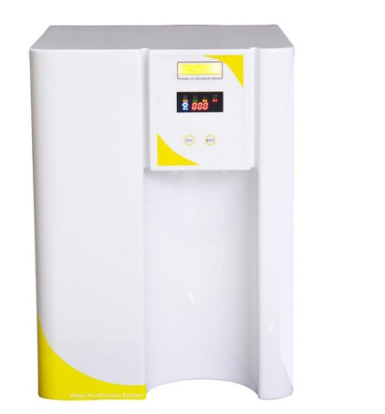

超纯水机性能ZRX-29083特点
· 开机自动反冲功能
· 低压报警停机保护、水箱满水自动停止产水
· 同时在线2路水质监控，实时监测RO水和超纯水水质
· 无水报警，水满报警，提供安全保证
· 分质取水，一机两用
· 0.2μm进口PES终端滤器
· 机箱人体工程学设计，复合GLP规范
· 所有管路均获NSF认证，全新快插式接头，滤柱更换维护更方便
· 原装进口核级树脂，全下垂流超纯化柱设计，时刻保证顶级水质
· 在线监测两路水温
名称
基础应用型超纯水机
产品型号
ZRX-29083
进水要求
城市自来水；TDS<200ppm；水压>0.1Mpa；水温：5-45℃
超
纯
水
水
质
电阻率
18.25MΩ-cm@25℃
重金属离子
<0.1ppb
总有机碳（TOC）
<10 ppb
微生物/细菌
<1 CFU/ml
热源/内毒素
-------------------------------------------------------------------------------------
颗粒物(>0.22μm)
<1/ml

技
术
规
格
电源/功率
35W
产水水量
10L/h
瞬间取水量
RO水2L/min；UP水1.8L/min
尺寸/重量
46*51*51/35KG
控
制
系
统
操作模式显示
电源、缺水、满水、纯水取水、超纯水取水、冲洗等；
安全性能
无水或水压低、满水停机等；
系统监控
超纯水水质监控、RO水水质监控、水温监控
纯化系统
预处理单元
外置软化过滤器（原水硬度较高的地方建议选配）；1μm深层PP滤芯*1+自康精密活性炭滤芯*2
RO反渗透单元
75GPDRO美国原装反渗透膜；
后置纯化单元
去离子超纯化树脂（美国原装）
标准配置
主机+超纯化包+3.2G压力桶+附件包

适用范围
PCR应用及分析、气象分析；精密仪器分析、氨基酸分析；分析试剂及药品配置、稀释；液相色谱仪、气象色谱仪、原子吸收、原子荧光、原子发射、离子色谱、等离子发射光谱
价格
.................................................................
注：1、进水水质影响出水质量和滤柱的使用寿命；2、源水水质较差（TDS大于200ppm）时，RO纯水水质会降至10μs/c㎡以上；3、原水水质TDS>500时，建议选用软水器

